МБДОУ «Оленёнок»
Информационный бюллетень
Выпуск 1
Подготовили: Соколова Т.В
Якуненко Н.А

В целях укрепления патриотического сознания граждан России, увековечения памяти, воинской доблести и бессмертного подвига российских и советских воинов, погибших в боевых действиях на территории нашей страны или за ее пределами, 3 декабря 2014 года впервые в России будет отмечаться памятная дата – День Неизвестного Солдата. По всей стране пройдут торжественные мероприятия.
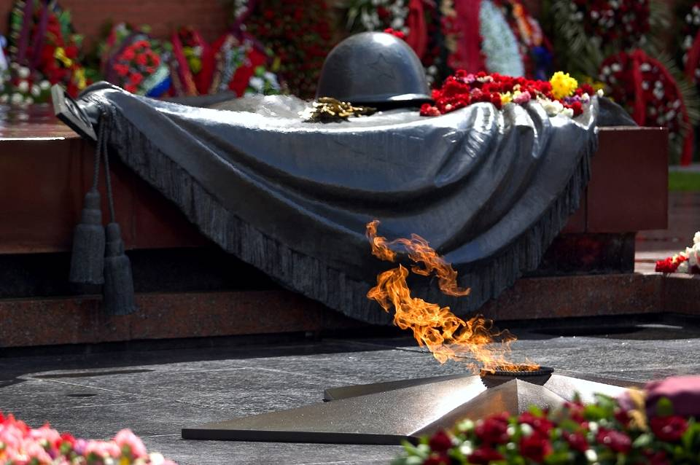

Могила неизвестного солдата у Кремлёвской стены в Москве.
Эта могила – святыня всего народа. Наша вечная боль.
Наша вечная гордость. Наша память. Наша совесть….
Кто он? Чей сын, брат, отец, муж?
Мы не знаем его имени:
Он погиб на подступах к Москве в суровом 1941 – м….

А был он лишь солдат,
Всего, друзья, солдат простой,
Без званий и наград.
Ему как мавзолей земля –
На миллион веков,
И Млечные Пути пылят
Вокруг него с боков.
На рыжих скатах тучи спят,
Метелицы метут,
Грома тяжёлые гремят,
Ветра разбег берут.
Давным-давно окончен бой…
Руками всех друзей
Положен парень в шар земной
Как будто в мавзолей.

Он погиб, защищая Родину.
Сюда идут матери, отцы, не дождавшиеся сыновей и дочерей, идут вдовы, идут внуки, знающие дедов по фотографиям. И каждый думает, что, может быть,
под этим красным камнем лежит его родной человек.
Неизвестный солдат шагнул в бессмертие…

